
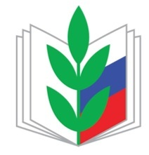
Список членов комиссии профкома

Быкова О.А.-председатель первичной профсоюзной организации (ППО)
Члены комитета профкома
Уразаева М.Н.-член комиссии
Демахина Л.С.-уполномоченный по охране труда
Хакимова Ф.И.-член комиссии

Контрольно-ревизионная комиссия
Мажитова Г.У.- председатель комиссии
Шатохина Т.Н.- член комиссии
Шангараева Л.А. - член комиссии

